Beteckningar för olika djur- och växtarter inom TAM
Tecken för ”person”: 人
Gjord av människa: 由人制造

Svenskt namn | Vetenskapligt namn | Engelskt namn | Kinesiskt tecken | Pinyin | Latin | Roman
Tiger | Panthera tigris | Tiger | 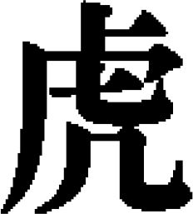 | HU | tigris | TIGRIS
Leopard | Panthera pardus  (Neofelis, Uncia) | Leopards | 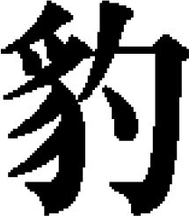 | BAO | pardi | PARDI
Lejon | Panthera leo | Lion
Myskdjur | Moschus | Musk | 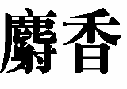 | SHE XHIANG | moschus | MOSCHUS
Saiga | Saiga tatarica | Saiga | 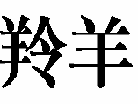 | LING YANG | saigae | SAIGAE
Noshörning | Rhinoceros | Rhinoceros | 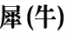 | XI NIU | rhinoceri | RHINOCERI
Björn | Ursidae | Bear | 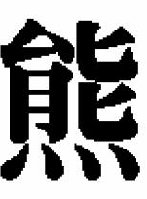 | XIONG | ursi | URSI
Sjöhäst | Hippocampus | Sea horse | 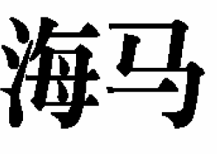 | HAI MA | hippocampus | HIPPOCAMPUS
Boaormar | Boidae | Boa constrictor
Pytomormar | Pythonidae | Python
Snokar | Colubridae | Grass-snake
Glansormar | Xenopeltidae
Hoodia | Hoodia | Hoodia |  |  | hoodia | HOODIA
Kungsskära | Saussurea costus (S. lappa) |  | Traditionellt namn: Kuth, putchuk eller costus
Aloe | Aloe | Aloe |  |  | aloe | ALOE
Ginseng (amerikansk) | Panax quinquefolius | American ginseng | 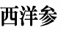 | SHI YANG SHEN | panax quinquefolius | PANAX QUINQUEFOLIUS
Ginseng (asiatisk eller rysk) | Panax ginseng | Asian or Russian ginseng | 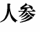 | REN SHEN | panax ginseng | PANAX GINSENG
Aquilaria | Aquilaria spp. |  | Traditionellt namn: oud

